I
LAMPIRAN IV
Gambar-gambar
Gambar I
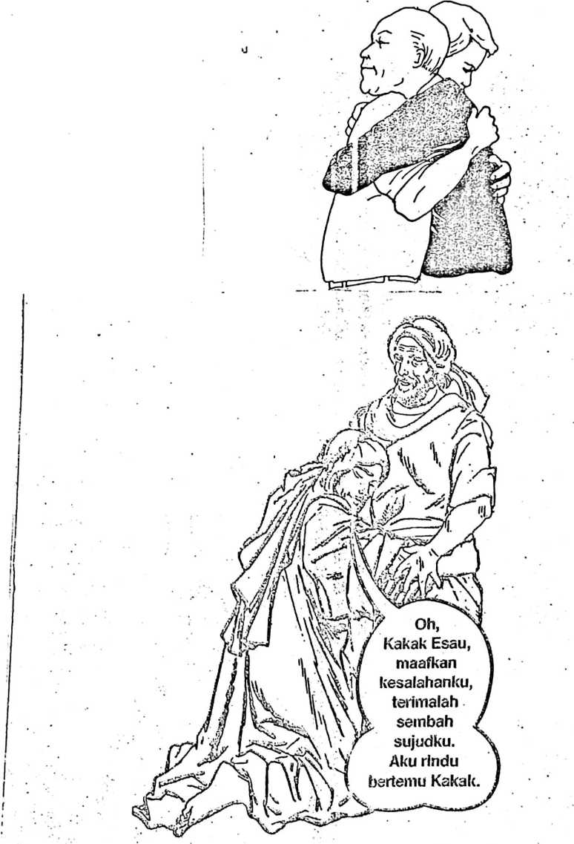
Gambar diambil dari buku Ishtkdan mubdiiertiHkai» oWAhyasan Komunikasi 0«»*a KnsavOMF ((tangan beborapa modilikasi)
I

Gambar II
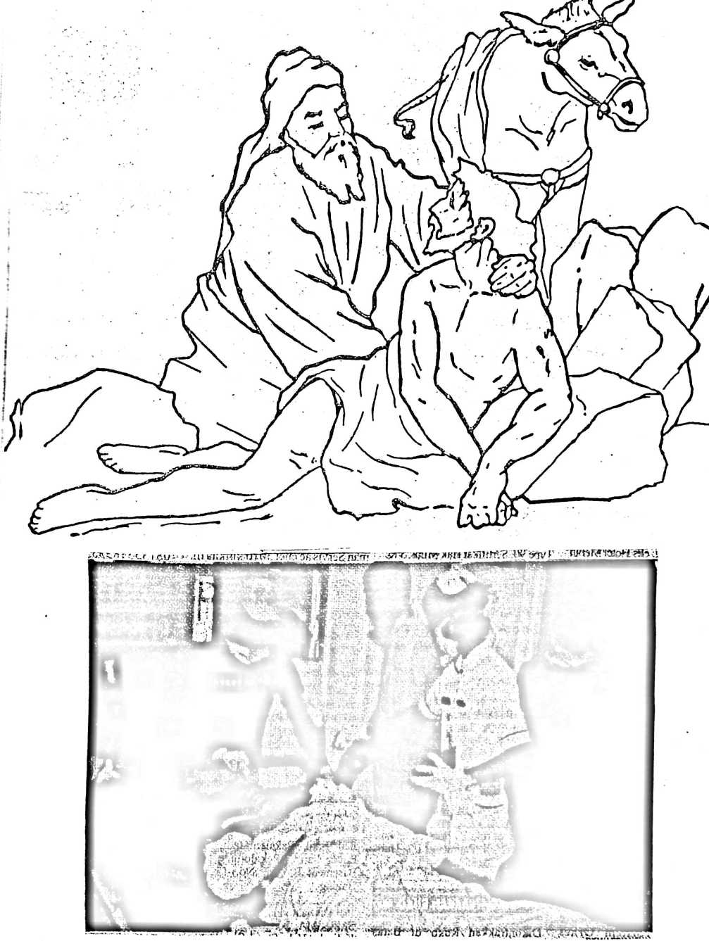

Gambar III
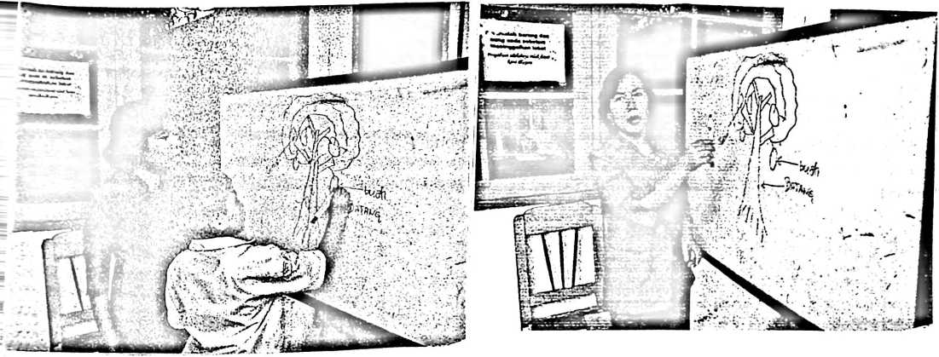


Gambar IV
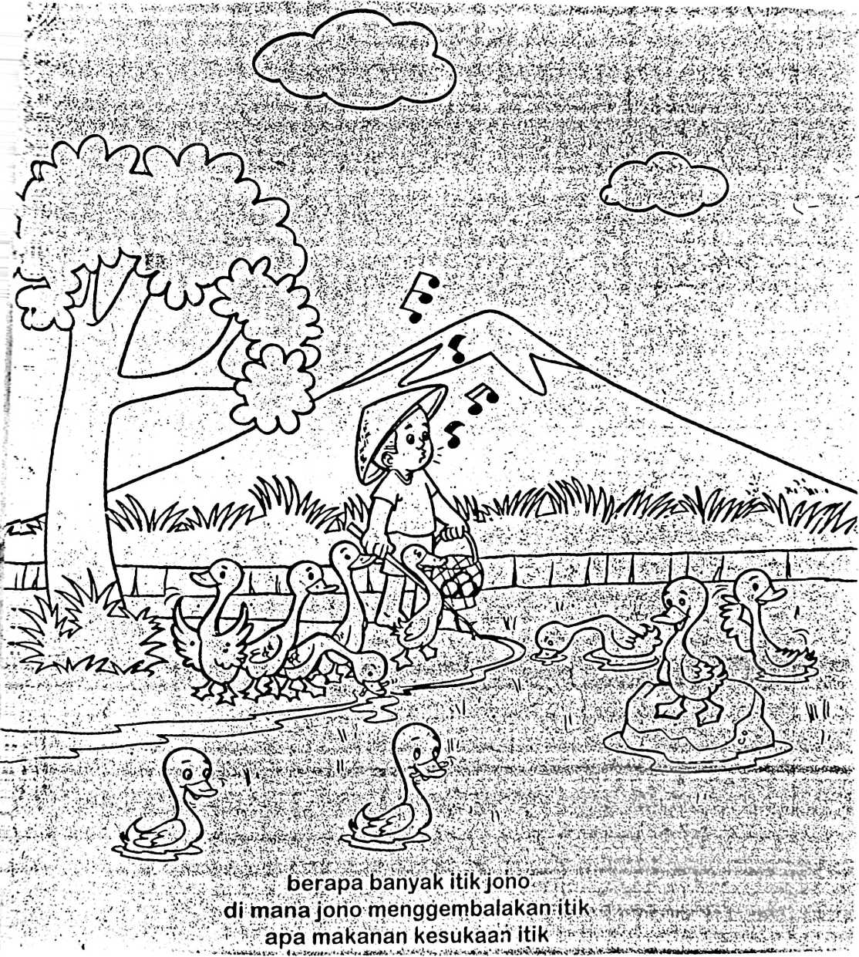

Gambar V
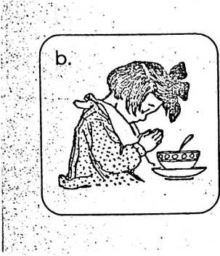
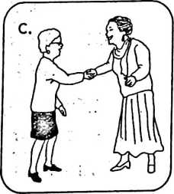

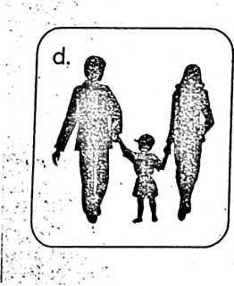


Gambar VI
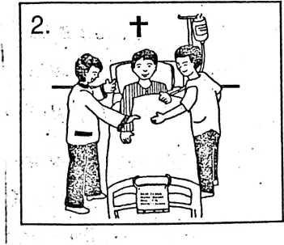
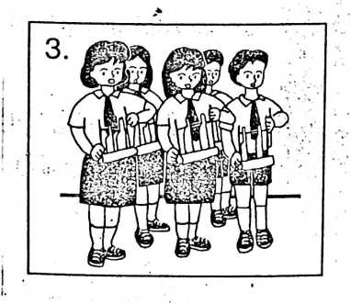
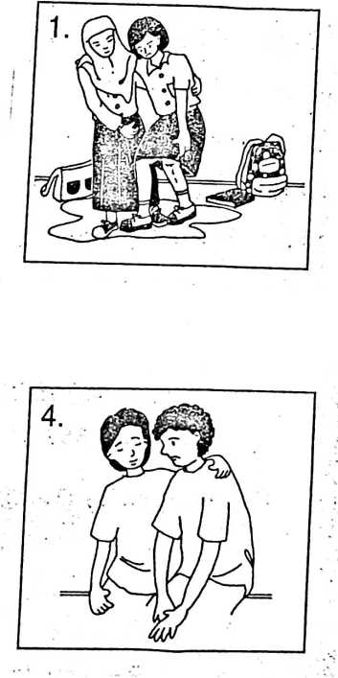
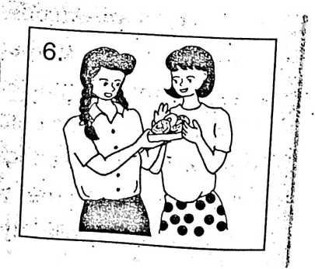
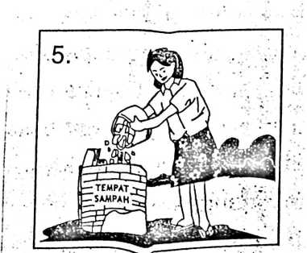

Gambar VII
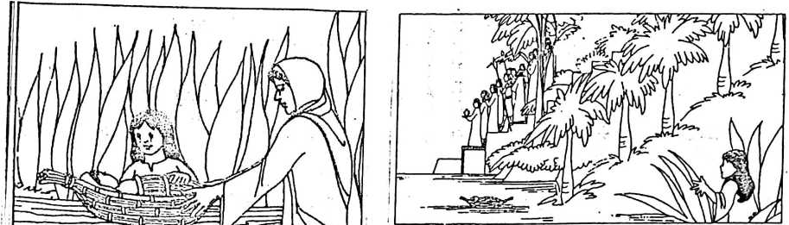
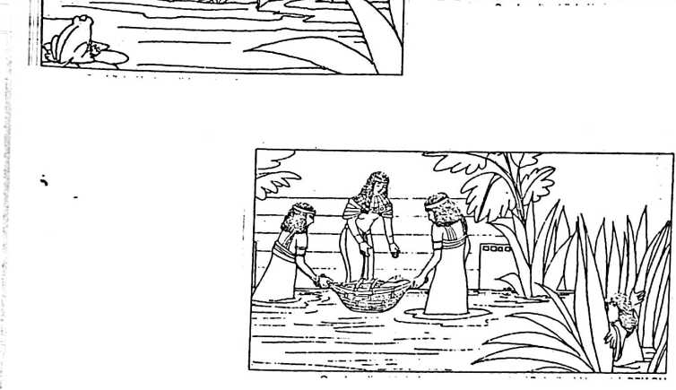
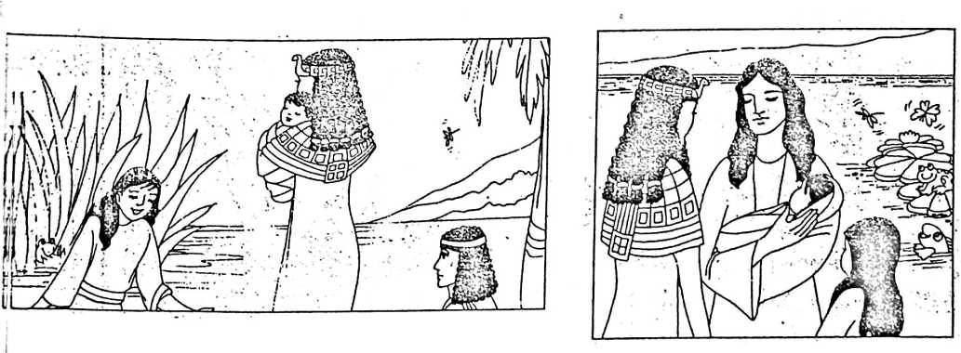

No | Gedung/Ruangan | Jumlah | Keadaan
No | Gedung/Ruangan | Jumlah | Baik | Buruk
1 | Ruangan kelas | 7 buah | Baik
2 | Ruangan guru | 1 buah | Baik | —
3 | Ruangan kepala sekolah | 1 buah | Baik
4 | Ruangan tata usaha | 1 buah | Baik | -
5 | Ruangan UKS (Usaha  Kesehatan Sekolah) | 1 buah | Baik | -
6  7 | Ruangan sholat  Ruangan perpustakaan | 1 buah  1 buah | Baik | Buruk
8 | Rumah Dinas kepala sekolah | 1 buah | Baik | -
9 | Rumah Dinas guru | 2 buah | Baik | -
10 | Rumah Dinas penjaga  sekolah | 1 buah | Baik | -
11 | Kantin | 1 buah | Baik
12 | Ruangan WC/kamar mandi | 1 buah | Baik | -
13 | Gudang | 1 buah | Baik | -
Catatan : - Baik artinya : Ruangan itu dapat dipergunakan dan bersifat permanen  Darurat artinya : Ruangan ini dapat dipergunakan tetapi sementara  dalam proses pembangunan (perbaikan)  Lampiran II  KEADAAN GURU DAN PEGAWAI  NEGERI SIPIL SD INPRES PURI TAMAN SARI  No | Nama | Nip | Golongan | Jabatan
1 | Drs. Alimuddin Halinun | 580009134 | VIA | Kep-Sek
2 | Elisabet, S.Pd | 130464866 | IVA | Gr Kls VB
3 | Drs. Massaniang | 131057730 | IVA | Gr Kls VIB
4 | Kasmawati Idris, BA | 131060900 | IVA | Gr Kls VIA
5 | Khusamuddin, S.Pd | 132080425 | IIID | Gr Kls VA
6 | Bunga Eja, S.Pd | 131528660 | IVA | Gr Kls IVA
7 | St. Sainab, A.Ma | 132113605 | IIIC | Gr Kls IIIA
8 | St. Haeriah, A.Ma | 132044281 | IIIC | Gr Kls IB
9 | Djawiah Saleh, A.Ma | 130976866 | IVA | Gr Kls IC
10 | Nuganna, S.Pd | 131216066 | IVA | Gr Kls IA
11 | Husna, A.Ma | 132177977 | IIIB | Gr Kls IIIB
12 | Husnawati, S.Pd | 132177951 | IIIA | Gr Kls IIA
13 | Nur Qalby Latief | 580042482 | HA | Gr Kls HB
14 | Hj. Hasinang, A.Ma | 131556497 | IIID | GrPAI
15  16  17 | Helmina Moula, A.Md  Hady Rachman, A.Ma  Najamuddin | 150330340  580035307  132113737 | IID  HB  IB | GrPAK  Gr Olahraga  Bujang

No | Nama |  |  | Jabatan
1 | Drs. Ahmad Saedin |  |  | Guru Honor
2 | Musdalifah, S.Ag |  |  | Guru Honor
3 | Inawaty, A.Ma |  |  | Guru Honor
4 | Risna Herawaty, A.Ma |  |  | Guru Honor
5 | Hasni K, A.Ma |  |  | Guru Honor
6 | Hasriani, S.Pd |  |  | Guru Honor
7 | Nurasmi, SE |  |  | Guru Honor
8 | Rahmi Pata, S.Pdi |  |  | Guru Honor
9 | Ikbal, A.Ma |  |  | Guru Honor
10 | Hamsinah, A.Ma |  |  | Guru Honor
11 | Budiarti |  |  | Guru Honor
12 | Munasir |  |  | Satpam
13 | Marwah, A. A.Ma |  |  | Guru Honor
14 | Susanti Tang, A.Ma |  |  | Guru Honor
15 | Marhamah |  |  | Guru Honor
16 | Mabrur Tahir |  |  | Guru Honor

 | j
Nama | Urusan | Mengajar Bidang
Drs. Massaniang
Kasmawati, A.Md
Khusamudin, S.Pd
Elisabet, S.Pd
Bunga Edja, S.Pd
Inawati, A.Ma
Ikbal, A.Ma
St. Sainab, A.Ma
Husna, A.Ma
Risna, A.Ma
Husnawati, S.pd
Nurqalby
Hamzinah, A.Ma
Nurjana, S.Pd
St. Haeriah, A.Ma
Djawiah Saleh, A.Ma
Hj. Hasinang, A.Ma
Rahmi
Musdalifah
Helmina Moula, A.Md
Hady Rahman, S.Pd
Drs. Ahmad Zaedin
Hasriani, S.Pd
Nurasmi
Nudiarti
Marwah
Wali Kelas VI^{A}
Wali Kelas V*
Wali Kelas V⁶
Wali Kelas IV*
Wali Kelas IV®
Wali Kelas lll^{A}
Wali Kelas lll^{B}
Wali Kelas lll^{c}
Wali Kelas ll^{A}
Wali Kelas ll^{B}
Wali Kelas ll^{c}
Wali Kelas l^{A}
Wali Kelas l^{B}
Wali Kelas l^{c}
Marhamah
Mabrur Tahir
Najamuddin
Munasir
Penjaga Sekolah

I satpajnge^-^
Sumber Daya: Kantor tata usaha SD. lnp^{reS}
M
» „ - —«w» MVMIIU
^{Mar|}ggala, Makassar
PPKN/Mat-mat
PPKN/Mat-Mat
IPA/B. Indonesia
IPA/Mat-Mat
Bhs. Indonesia
IPS/PPKN/Mulok
Semua Mt Peljaran
Semua Mt Peljaran
Semua Mt Peljaran
Semua Mt Peljaran
Semua Mt Peljaran
Semua Mt Peljaran
Semua Mt Peljaran
Semua Mt Peljaran
Semua Mt Peljaran
Agama IV-VI
Agama III
Agama l-ll
Agama Kristen l-VI
Olahraga III
Olahraga IV-VI
B. Inggris IV-VI
B. Inggris III
B. Inggris l-ll
Olahraga l-ll
Diniah Al-Gurian
Diniah Al-Ctorian
Tadarus
SartKe^¹³¹³⁰

